GEOGRAPHIE
Andrée Otte
Le beau temps pour les uns Le beau temps pour les autres.
Le temps a une influence considérable sur les activités des hommes et tout le monde n'apprécie pas le temps de la même manière. Observe ces dessins et explique pourquoi.

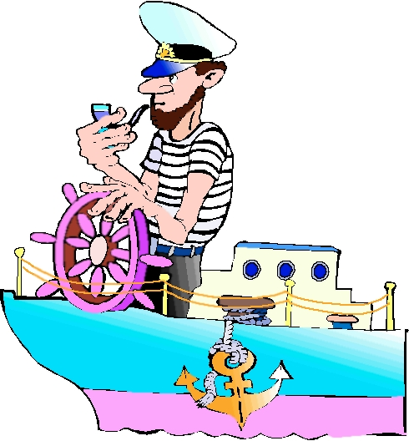
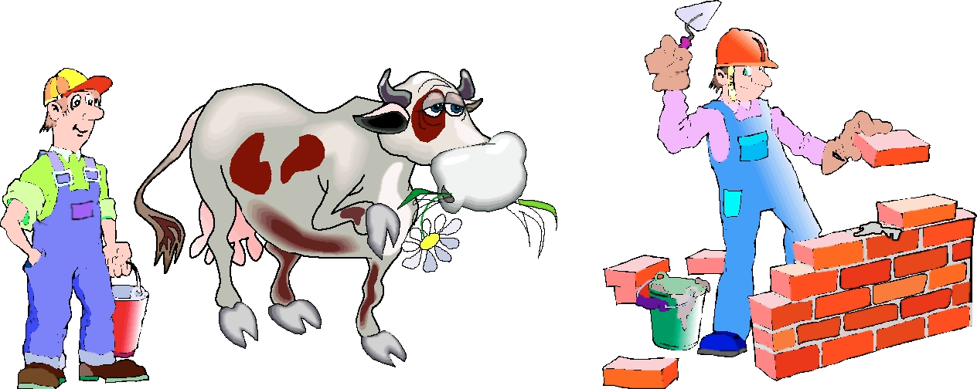

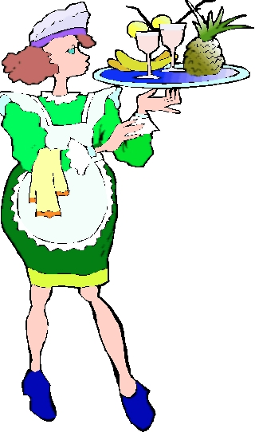
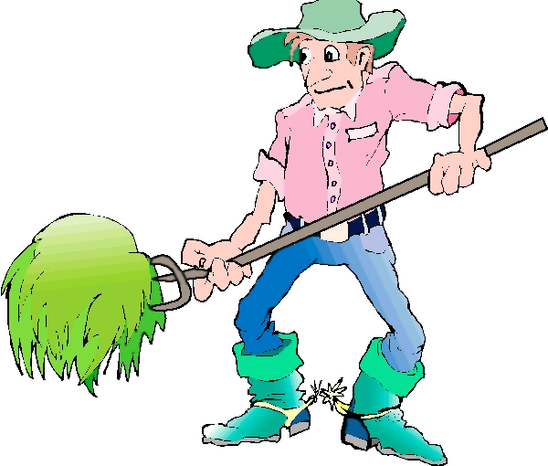
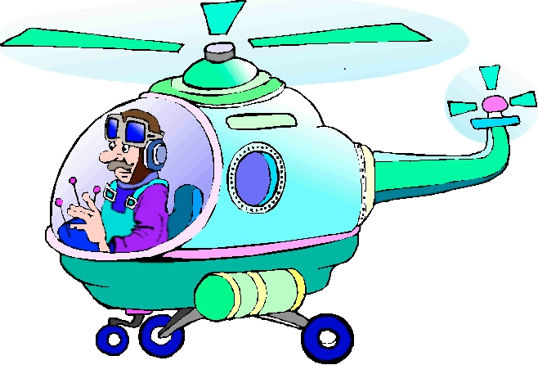
Qu'est-ce que le temps ?

C'est un ensemble d'éléments qui permettent de décrire l'état de l'atmosphère (couche qui entoure la Terre et qui nous fournit l'air que nous respirons) à un moment donné.
Les stations météorologiques
Chaque pays possède une station météorologique.
Elle transmet des prévisions indispensables à la navigation maritime et aérienne, à l'agriculture,
aux entrepreneurs, aux éleveurs et au tourisme.
Les météorologistes étudient les photos du ciel prises par satellite pour nous communiquer le
temps qu'il fera dans les cinq jours à venir.

Les instruments de mesures
Découvrons des mots
Les noms des instruments de mesures viennent de la langue grecque. Chercher la provenance des mots, c'est chercher l'étymologie du mot.
C'est ainsi que :
-Le thermomètre : thermo veut dire CHAUD
mètre vient de metron et signifie MESURE
-L'anémomètre : anemos veut dire VENT -Le baromètre : baros c'est la PESANTEUR -Le pluviomètre : pluvia signifie PLUIE -L'hygromètre : hugros veut dire HUMIDE
Les instruments en détail
Pour la température : Le thermomètre à maximum et à minimum.
Cet instrument est composé d'alcool et de mercure pour enregistrer la température la plus
basse
(minimum) et la température la plus haute (maximum). Observons le thermomètre de la classe.
Température maximale : Aux températures élevées, l'alcool logé dans le réservoir au-dessus de l'échelle des minima se dilate, et le mercure s'élève le long de l'échelle des maxima.
Température minimale : L'alcool de l'échelle des minima se contracte. L'air contenu dans le tube pousse le mercure à s'élever le long de l'échelle des minima, déplaçant un index métallique vers le haut.
Pour la pression atmosphérique : Le baromètre
L'atmosphère entoure la Terre. Elle pèse sur la Terre, mais la pression n'est pas toujours la même sur la surface de la Terre.
Au-dessus, la pression est la plus forte : l'air se refroidit, devient plus dense et plus lourd. C'est la basse pression indiquée D sur la carte météo (dépression).
BASSE PRESSION = D = DEPRESSION = mauvais temps.
Lorsque l'air se réchauffe, il augmente de volume, il devient plus léger et il s'élève ;
la pression est faible.
C'est la haute pression notée A sur la carte météo (anticyclone)
HAUTE PRESSION = A = ANTICYCLONE = beau temps.
Pour l'humidité : L'hygromètre
Il y a de l'humidité dans l'air. On l'exprime en %
Si la quantité est forte (75% et plus), on risque des précipitations.
L'humidité est mesurée par l'hygromètre.
Il se compose d'un fil (généralement un cheveu de femme) qui se détend lorsqu'il fait humide et
qui rétrécit quand il fait plus sec.
Cherchons le dessin d'un hygromètre dans le dictionnaire.
Le pluviomètre
C'est un instrument qui permet de connaître la quantité d'eau tombée en un lieu donné en un
certain temps.
C'est un récipient en forme de bol, le contenu est mesuré à l'aide d'un récipient gradué.
1 mm d'eau signifie qu'il est tombé 1 litre d'eau par m2
Cherchons le dessin d'un pluviomètre dans le dictionnaire.
Pour le vent :
La girouette
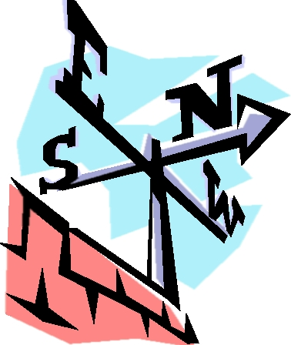
Grâce à elle, on peut voir d'où vient le vent.

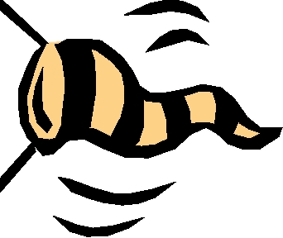
La manche à air
Il donne la direction du vent sur les terrains d'aviation.
L'anémomètre
Il mesure la vitesse du vent. Il s'agit de trois demi boules qui vont tourner lorsque le vent souffle très fort.
On exprime la vitesse du vent en Beaufort. C'est l'échelle de Beaufort.
On compte le nombre de tours que fait l'appareil en 1 minute mètre/minute = vitesse.
Cherchez un dessin d'un anémomètre au dictionnaire ou à l'ordinateur.

